**Return On Equity (ROE)**

Tomado del hilo de Twtiter de [**10-K Diver**](https://threadreaderapp.com/user/10kdiver)

<https://twitter.com/10kdiver/status/1404437387011248132>

1/ Here's the thing about Return On Equity (ROE). Imagine we have a business with $1B in assets, that earns $200M each year on these assets. The business is stable and has durable competitive advantages. So, it can sustain these earnings year after year.

1/ Aquí está lo de Return On Equity (ROE). Imagine que tenemos un negocio con $ 1 mil millones en activos, que gana $ 200 millones cada año en estos activos. El negocio es estable y tiene ventajas competitivas duraderas. Por lo tanto, puede sostener estas ganancias año tras año.

2/ Let's say the business has $800M in debt (on which it pays 5% interest) -- and no other liabilities. So, after paying 5% of $800M = $40M in interest, the business will post $160M in earnings on $200M in equity, for an 80% ROE.

2/ Digamos que la empresa tiene $ 800M en deuda (sobre la que paga un interés del 5%) y no hay otros pasivos. Por lo tanto, después de pagar el 5% de $ 800M = $ 40M en intereses, el negocio publicará $ 160M en ganancias en $ 200M en capital, para un ROE del 80%.

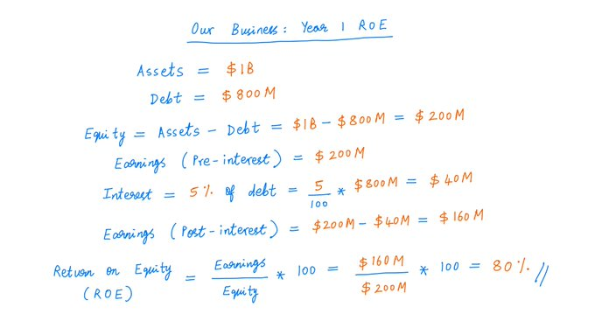

3/ Suppose the business now uses its earnings to pay down part of its debt. This leaves it with the same $1B in assets, but only $800M - $160M = $640M in debt. Equity therefore goes up from $200M to $1B - $640M = $360M.

3/ Supongamos que la empresa ahora utiliza sus ganancias para pagar parte de su deuda. Esto lo deja con los mismos $ 1B en activos, pero solo $ 800M - $ 160M = $ 640M en deuda. Por lo tanto, la equidad sube de $ 200M a $ 1B - $ 640M = $ 360M.

4/ What happens to ROE in Year 2? It turns out: ROE will drop precipitously -- from 80% to just ~46.67%. That's despite the fundamental earning power of the business not having changed at all! (The business still earns the same $200M pre-interest on $1B of assets.)

4/ ¿Qué sucede con roe en el año 2? Resulta que: el ROE caerá precipitadamente, del 80% a solo ~ 46.67%. ¡Eso es a pesar de que el poder de ganancia fundamental del negocio no ha cambiado en absoluto! (El negocio todavía gana los mismos $ 200M pre-interés en $ 1B de activos.)

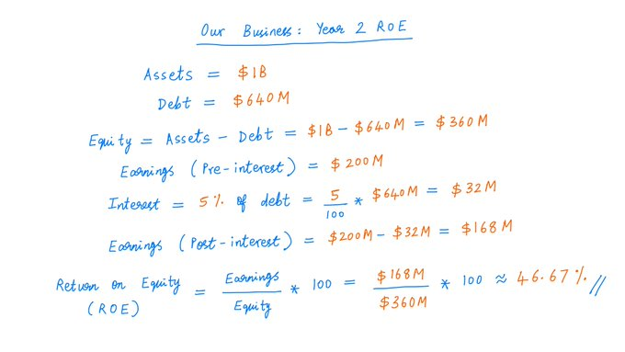

5/ And if the business keeps this up (earning the same $200M pre-interest, and paying down debt each year), ROE will keep dropping year after year.

5/ Y si el negocio mantiene esto (ganando los mismos $ 200M antes de intereses, y pagando la deuda cada año), ROE seguirá cayendo año tras año.

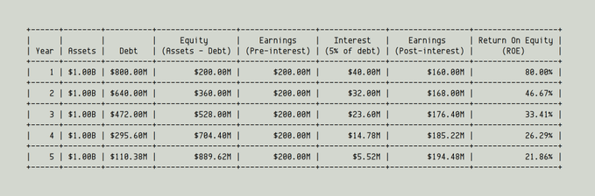

6/ To those who use ROE as an indicator of business quality, it may *look* like the business is steadily becoming worse. But reality is very different. The business's earning power is in tact. And as debt is paid down, the business arguably becomes *less* risky, *less* fragile.

6/ Para aquellos que utilizan roe como un indicador de la calidad del negocio, puede * parecer * como el negocio está empeorando constantemente. Pero la realidad es muy diferente. El poder adquisitivo de la empresa está en el tacto. Y a medida que se paga la deuda, el negocio podría decirse que se vuelve * menos * riesgoso, * menos * frágil.

7/ It's just that the capital structure of the business is shifting. The equity/debt mix is tilting more towards equity than debt. But that causes ROE to drop.

7/ Es sólo que la estructura de capital del negocio está cambiando. La combinación de capital y deuda se está inclinando más hacia el capital que hacia la deuda. Pero eso hace que el ROE baje.

8/ If management wants to increase ROE, they can do the hard things: improve operating margins, increase returns on invested capital, etc. Or they can do the easy thing and simply saddle the business with ever-increasing levels of debt.

8**/ Si la administración quiere aumentar el ROE, puede hacer las cosas difíciles: mejorar los márgenes operativos, aumentar los rendimientos del capital invertido, etc. O pueden hacer lo fácil y simplemente cargar el negocio con niveles cada vez mayores de deuda**.

10/ So, the bottom line is: when studying changes in a company's ROE over time, it's important to understand *how* those changes were brought about. Were they the result of genuine operating improvements, or simply the after effects of issuing imprudent amounts of debt? /End

10/ Por lo tanto, la conclusión es: al estudiar los cambios en el ROE de una empresa a lo largo del tiempo, es importante entender * cómo * se produjeron esos cambios. ¿Fueron el resultado de verdaderas mejoras operativas, o simplemente los efectos secundarios de la emisión de cantidades imprudentes de deuda? /Fin